Besluit tot wijziging Aanwijzingsbesluit Algemene plaatselijke verordening Deventer

Artikel 1, onderdeel V van het Aanwijzingsbesluit Algemene plaatselijke verordening wordt als volgt gewijzigd:

Artikel 1 Gebiedsaanwijzing handel en dienstverlening op straat

V. Kernwinkelgebied: De winkel- en aanloopstraten, inclusief de pleinen in de binnenstad en Boreel

Achter de Broederen, Boterstraat, Boreelplein, Brink, ter hoogte van Bergstraat van 2 t/m 4, Broederenplein, Broederenstraat, Duivengang, Engestraat, Gibsonstraat (tot Binnensingel), Golstraat, Graven, Grote Kerkhof, Grote Overstraat, Grote Poot, Hofstraat, Houtmarkt, Pikeursbaan (tussen Bergkerkplein en Damstraat), Keizerstraat (tot Brinkpoortstraat), Kleine Overstraat, Kleine Poot, Korte Assenstraat, Korte Bisschopstraat, Lamme van Dieseplein, Lange Bisschopstraat, Nieuwe Markt, Nieuwstraat, Pontsteeg, Proosdijpassage, Sandrasteeg, Sijzenbaan, Smedenstraat, Spijkerboorsteeg, Striksteeg, Stromarkt, Treurnietsgang, Vispoort, Vleeshouwerstraat, Vispoort, Walstraat (tot aan Bergkerkplein), Waterstraat, Waltorenpad, Zandpoort. Deze plaatsen zijn weergegeven op de bij dit besluit behorende ”Gebiedsaanwijzingskaart handel en dienstverlening op straat, Kernwinkelgebied, Deventer”.

Artikel 1a, onderdeel I van het Aanwijzingsbesluit Algemene plaatselijke verordening wordt als volgt gewijzigd:

Artikel 1a Gebiedsaanwijzing straatmuzikant

I. Kernwinkelgebied: De winkel- en aanloopstraten, inclusief de pleinen in de binnenstad

Achter de Broederen, Boterstraat, Boreelplein, Brink, ter hoogte van Bergstraat van 2 t/m 4, Broederenplein, Broederenstraat, Duivengang, Engestraat, Gibsonstraat (tot Binnensingel), Golstraat, Graven, Grote Kerkhof, Grote Overstraat, Grote Poot, Hofstraat, Houtmarkt, Pikeursbaan (tussen Bergkerkplein en Damstraat), Keizerstraat (tot Brinkpoortstraat), Kleine Overstraat, Kleine Poot, Korte Assenstraat, Korte Bisschopstraat, Lamme van Dieseplein, Lange Bisschopstraat, Nieuwe Markt, Nieuwstraat, Pontsteeg, Proosdijpassage, Sandrasteeg, Sijzenbaan, Smedenstraat, Spijkerboorsteeg, Striksteeg, Stromarkt, Treurnietsgang, Vispoort, Vleeshouwerstraat, Vispoort, Walstraat (tot aan Bergkerkplein), Waterstraat, Waltorenpad, Zandpoort. Deze plaatsen zijn weergegeven op de bij dit besluit behorende ”Gebiedsaanwijzingskaart handel en dienstverlening op straat, Kernwinkelgebied, Deventer”.

Na artikel 5a wordt artikel 5b opgenomen dat als volgt luidt:

Artikel 5b Gebiedsaanwijzing openlijk drugsgebruik

Ter uitvoering van het bepaalde in artikel 2:74d APV worden de navolgende openbare plaatsen
aangewezen waar het verboden is middelen als bedoeld in de artikelen 2 en 3 van de Opiumwet of daarop gelijkende waar te gebruiken, toe te dienen, dan wel voorbereidingen daartoe te verrichten of ten behoeve van dat gebruik voorwerpen of stoffen voorhanden te hebben:

I.
Omgeving Station NS/ Voorstad Centrum/ Beestenmarkt
Het gebied omsloten door Stationsplein, Stationsstraat (voorzijde), Diepenveenseweg, Smyrnastraat, 1e Kruisstraat, Eendrachtstraat, Lange Rij, 1e Pauwelandstraat tot Brinkgreverweg, Beestenmarkt tot Brinkgreverweg, Diepenveenseweg, alles met inbegrip van genoemde straten van gevel tot gevel voor zover direct grenzend aan het omsloten gebied.

Het gebied is weergegeven op de bij dit besluit behorende “Gebiedsaanwijzingskaart openbaar drugsgebruik Binnenstad Deventer, Omgeving station NS/Voorstad Centrum/Beestenmarkt, aanlooproute en voetbalstadion de Adelaarshorst, Deventer”.

II.
Winkelcentrum Colmschate
Het gebied omsloten door Flora, Grote Ratelaar, Fonteinkruit, Daslook, Salomonszegel met inbegrip van genoemde straten van gevel tot gevel voor zover direct grenzend aan het omsloten gebied.

Het gebied is weergegeven op de bij dit besluit behorende “Gebiedsaanwijzingskaart openbaar drugsgebruik winkelcentrum Colmschate, Deventer”.

III.
Binnenstad Deventer
Het gebied omsloten door Welle inclusief de lager gelegen kade (vanaf de Vispoort tot de Wilhelminabrug), Zandpoort, Achter de Muren-Zandpoort, Bergschild tot de Emmastraat, Emmaplein, Kazernestraat, mr. H.F. de Boerlaan, Handelskade, Verzetslaan, Singel, Vogeleiland, Hovenpad, Kapjeswelle.

Het gebied is weergegeven op de bij dit besluit behorende “Gebiedsaanwijzingskaart openbaar drugsgebruik Binnenstad Deventer, Omgeving station NS/Voorstad Centrum/Beestenmarkt, aanlooproute en voetbalstadion de Adelaarshorst, Deventer”.

IV.
Aanlooproute en voetbalstadion de Adelaarshorst
Brinkgreverweg, Ceintuurbaan, Churchillplein, Leeuwenbrug, Stationsplein, Stationsstraat, Hoge Hondstraat, Herman Boerhaavelaan, Bierstraat, Rielerweg, Veenweg, Vetkampstraat, Hof van Colmschate, Wechelerstraat (tot Rielerweg), Van Oldenielstraat, Tjoenerstraat, Henri Dunantlaan.

Het gebied is weergegeven op de bij dit besluit behorende “Gebiedsaanwijzingskaart verboden drankgebruik Binnenstad Deventer, Omgeving station NS/Voorstad Centrum/Beestenmarkt, aanlooproute en voetbalstadion de Adelaarshorst, Deventer”.

Inwerkingtreding
Het besluit treedt in werking op de eerste dag na die waarop zij bekend zijn gemaakt.
Aldus besloten op 25 november 2025 te Deventer.
Burgemeester en wethouders

de secretaris,
J.P. Wassens
de burgemeester,
R.C. König
de burgemeester van Deventer,
R.C. König

Toelichting Algemeen aanwijzingsbesluit plaatselijke verordening Deventer
Artikel 1 Gebiedsaanwijzing handel en dienstverlening op straat
- Onder V. Kernwinkelgebied: De winkel- en aanloopstraten, inclusief de pleinen in de binnenstad en Boreel
Artikel 1a Gebiedsaanwijzing straatmuzikant
- Onder I. onder V. Kernwinkelgebied: De winkel- en aanloopstraten, inclusief de pleinen in de binnenstad
Op de kaarten die bij deze artikelen horen is de Broederenstraat ook opgenomen in de gebieden waarop de aanwijzing van kracht is. Met deze wijziging wordt de opsomming in lijn gebracht met wat er op de kaarten is weergegeven.

Artikel 5b Gebiedsaanwijzing openlijk drugsgebruik
Artikel 2:74d wordt toegevoegd om handhavers een gerichte mogelijkheid te geven op te treden tegen (overlast door) gebruik van verdovende middelen. Dat dit artikel nu wordt toegevoegd heeft primair te maken met een ervaren ernstige toename van overlast door het gebruik van ‘nieuwe’ middelen zoals flakka. Deze middelen hebben een andere uitwerking op gebruikers dan eerder bekende middelen, waardoor gedrag onvoorspelbaar en soms agressief wordt. Dit heeft negatieve gevolgen voor de openbare orde in de stad.

Deze gebiedsaanwijzing sluit deels aan bij de gebieden waarin openlijk drankgebruik verboden is en loopt vooruit op nog op te stellen integraal preventiebeleid rondom het gebruik van verslavingsmiddelen in algemene zin. Specifiek voor de dorpen Bathmen en Schalkhaar geldt deze aanwijzing niet, omdat voor deze gebieden de nadruk ligt op alcohol en niet zozeer het gebruik van drugs.

Bijlage 9d Verbod op openlijk drugsgebruik Binnenstad Deventer, Omgeving Station NS, Voorstad, Beestenmarkt, voetbalstadion De Adelaarshorst

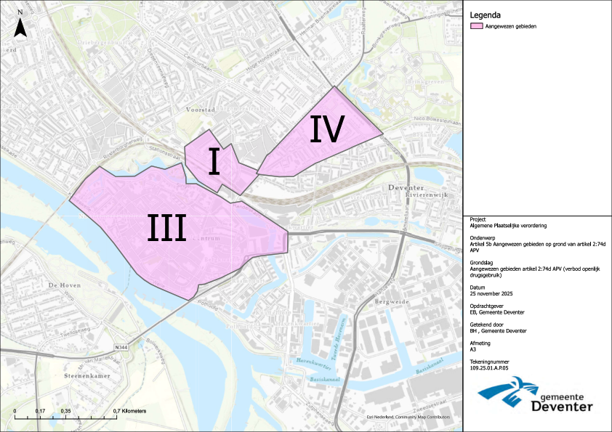

Bijlage 9e Verbod op openlijk drugsgebruik Winkelcentrum Colmschate



